文档状态： | 文档编号：
[ ] Draft  [√] Released  [ ]Modifying | 编 撰：
[ ] Draft  [√] Released  [ ]Modifying | 编撰日期：
[ ] Draft  [√] Released  [ ]Modifying | 保密级别：
[ ] Draft  [√] Released  [ ]Modifying | 文档版本： | 1.0.0

快捷打车系统
（Express taxi system）

软件需求规格说明书

快捷打车系统项目小组
修订表

编号 | 生成版本 | 修订人 | 修订章节与内容 | 修订日期
1
2
3
4
5

审批记录

版本 | 审批人 | 审批意见 | 审批日期
1.0.0

目 录

1. 引言 4
1.1 目的 4
1.2 适用范围 4
1.3 参考资料 4
1.4 术语和缩略语 4
2. 系统概述 4
2.1 产品描述 4
2.2 产品功能 5
2.3 一般约束 5
3. 功能性需求分类 5
3.1 功能描述1 8
3.2 功能描述2 8
4. 产品的非功能性需求 9
4.1 外部接口说明 9
4.1.1 用户接口 9
4.1.2 软件接口 9
4.2 性能需求 9
4.2.1 硬件的限制 9
4.3 属性 9
4.3.1 友好性 9
4.3.2 安全性 9
4.3.3 可维护性 9
4.3.4 可转移/换性 10
4.4系统的运行环境 10
4.5 其他需求 10
4.5.1 用户操作需求 10
附录A：需求确认 10

引言

目的
随着技术的发展，智能手机已经成为我们生活中不可或缺的一部分。在智能设备的基础上，我们可以通过技术手段为用户提供更方便便捷的出行服务，即快捷打车系统。
通过快捷打车系统，用户可以随时发送自己的所在地和目的地来快速得到附近的车辆。本质上讲，约车是乘客感官的延展，使乘客能够实现更大范围的“招手”功能，而不局限于某个十字路口，从而优化资源配置，缩短叫车时间。

适用范围
本系统提供以下的界面和功能：
1.前端部分
I.乘客端
乘客可以通过手机号注册成为系统乘客用户
乘客通过系统登录页面登录乘客账号，通过验证后，进入前台页面，在该页面中乘客可以进行
（1）发布行程需求
（2）查看归类后的行程列表（包括发布中行程，进行中行程已完成行程）。
进行中行程有3种状态：
①司机已经接单，正在赶往乘客出发地点；
②司机已经到达约定上车地点，乘客此时可以操作“确认上车”；
③ 司机已经到达目的地点，乘客此时可以操作 “确认到达”，跳转进入APP支付页面，完成支付；支付后可以进入评价界面，对司机进行评价
（3）查看自己钱包与详细账单
（4）进入个人主页面，进行个人信息管理
II. 司机端
司机需要实名注册（提交驾驶证等资料，通过管理员审核）才能成为本系统司机用户
司机通过系统登录页面登录司机账号，通过验证后，进入前台页面，在该页面中司机可以进行
（1）查看归类后的行程列表（包括可接单行程，进行中行程，已完成行程）。
可接单行程分类中将汇集所有乘客发布的行程需求订单，司机此时可以操作 “接单” ;
进行中行程有3种状态：
- 司机已经接单，正在赶往乘客出发地点，此时司机可以操作 “我已到达约定地点”；
- 司机已到达约定地点，等待乘客上车；
③ 行程中，此时司机可以操作 “我已到达目标地点”
已完成行程有 乘客已付款 与 乘客未付款 2种状态，乘客付款后可以看到账单编号，并可以对乘客进行评价。
（2）查看自己钱包与详细账单
（3）进入个人主页面，进行个人信息管理
2.后端部分
（1）用户管理：管理员可以操作任意用户，更改用户的个人信息、密码，对用户进行封禁等行为
（2）司机审批：对实名注册的司机用户注册进行审批认证，认证通过的司机才可以进入平台，正常使用司机功能
（3）财务管理：可以查看并管理所有乘客的付款信息和司机的收款情况，统计交易量，交易金额等
（4）评价管理：可以查看并管理所有乘客与司机的评价信息，对违规评价予以删除等操作

参考资料
资料名称[标识符] | 出 版 单 位 | 作 者 | 日 期

1.4术语和缩略语
术语、缩略语 | 解 释

系统概述

产品描述
该系统为独立系统，分为前端与后端两个部分，前端包括乘客端和司机端，为乘客和司机提供约车，行程管理等服务；后端用于管理员对用户进行管理，对司机进行审批，财务，评价管理等。产品功能
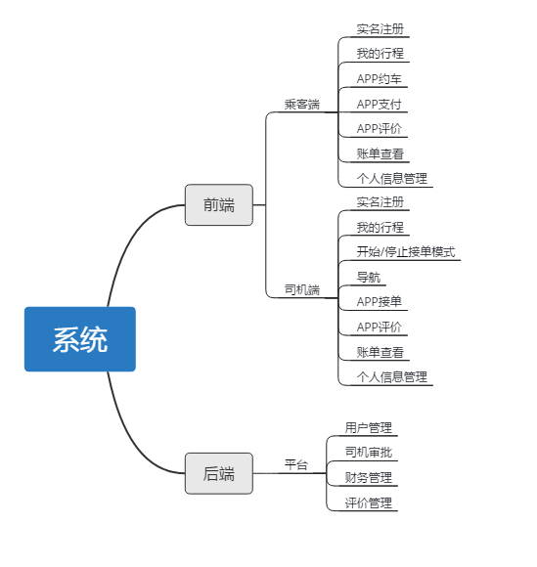

一般约束
- 管理方针：保证乘客与司机的行程稳定安全，严格审核司机信息；保证乘客与司机操作简单快捷，行程账单一目了然；保证款项支付正确无误。
- 硬件的限制：乘客需要智能手机（Android / IOS系统）
- 并行操作：各行程订单独立互不影响
- 通信协议：HTTPS加密协议

功能性需求分类
整体用例图如下：
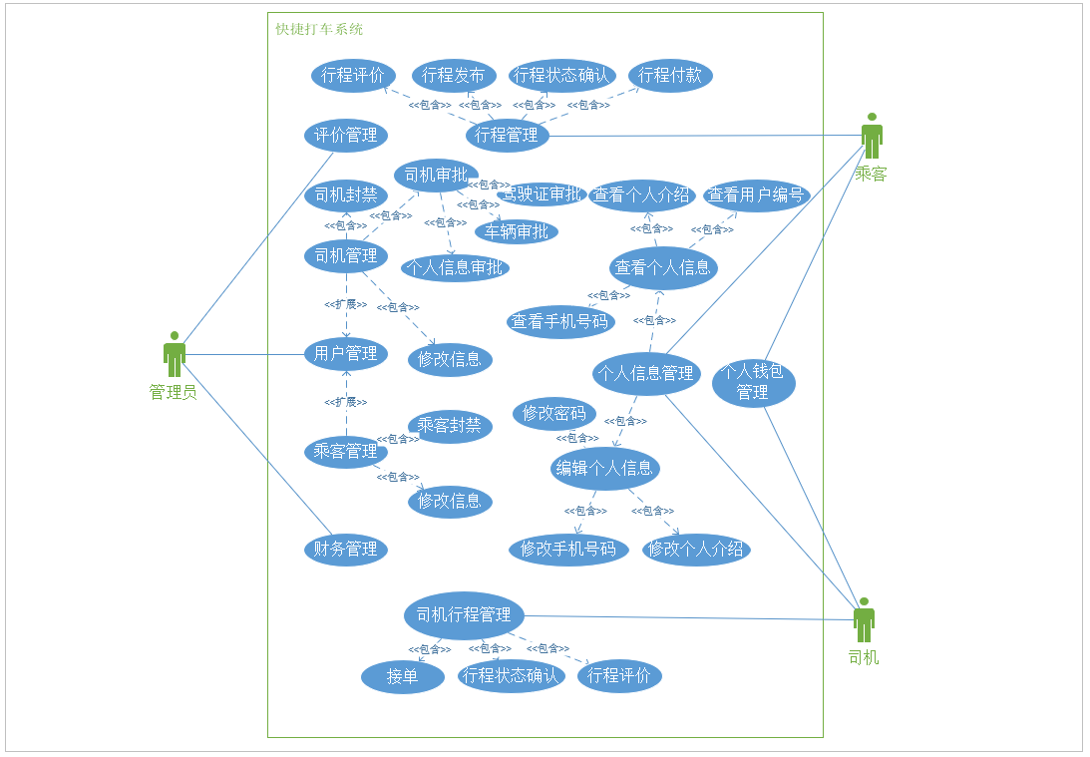

注册
用户需要选择注册成为乘客用户或者司机用户。
输入手机号获取验证码，填写验证码与密码，提交注册，即可成为系统用户。
如果需要注册成为司机用户，还需要完成司机认证，提交身份证正反面，手持身份证照片，驾驶证，车辆证明等证件信息。

行程过程
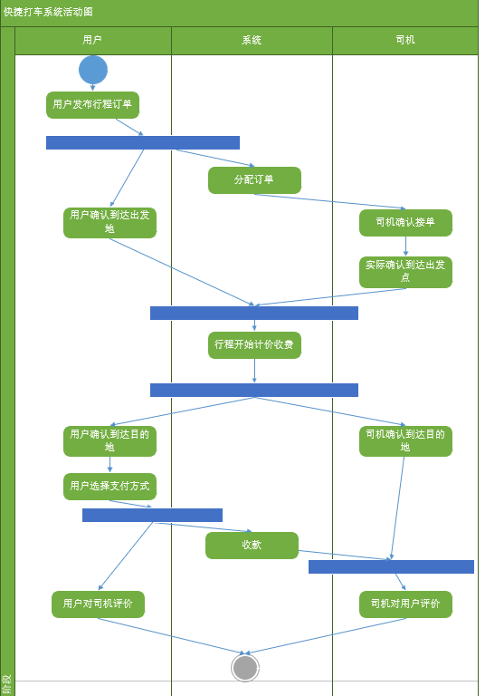
（系统活动图）
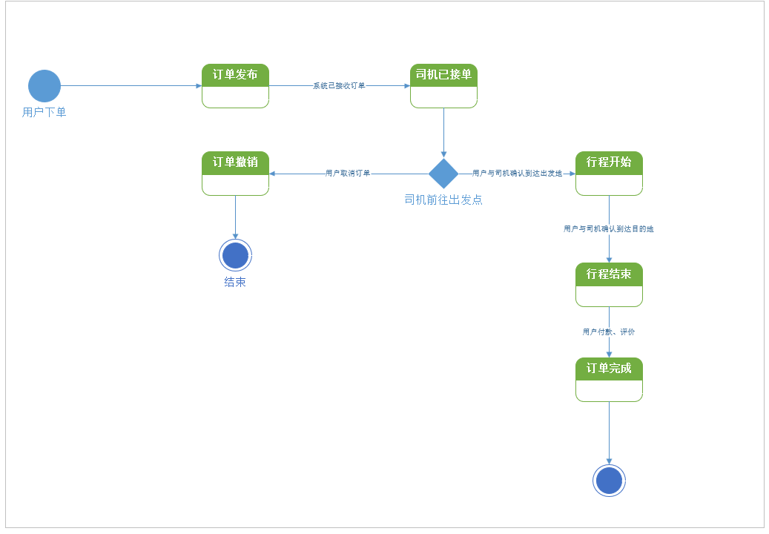
（系统状态图）

3.2.1 乘客提交行程
乘客根据自身需求，填写出发地点，目的地点，时间等信息，提交约车订单
此时系统将生成一个未接单行程，包括了用户的需求信息，状态为：未接单

3.2.2 司机接单
乘客在接单页面可以看到系统中所有的未接单行程，包括了用户的需求信息
司机可以选择想接单的行程，点击“接单”按钮，完成接单，并开车前往约定地点
此时系统该行程状态将变为：司机已经接单，等待到达约定出发地点

3.2.3 司机确认到达约定地点
司机到达约定地点后，点击“我已到达约定地点”按钮
此时系统该行程状态将变为：等待乘客确认上车

3.2.4 乘客确认上车
乘客在约定地点找到司机车辆，上车后，点击“我已上车”按钮
此时系统该行程状态将变为：行程中
司机将载乘客前往目的地

3.2.5 司机确认到达目的地点
司机到达目的地点后，点击“我已到达目的地点”按钮
系统将生成待付款账单发送给乘客
此时系统该行程状态将变为：待付款

3.2.6 乘客付款并评价
乘客将收到该次行程的账单，选择支付宝/微信等付款方式，完成付款
付款成功后，可以对司机和此次行程进行评价
此时系统该行程状态将变为：已完成订单

3.2.7 司机评价
乘客付款后司机将会收到款项，在账单中可以查询，此时司机可以对乘客进行评价。

我的行程界面
乘客可以查看归类后的行程列表（包括发布中行程，进行中行程已完成行程）。
进行中行程有3种状态：
①司机已经接单，正在赶往乘客出发地点；
②司机已经到达约定上车地点，乘客此时可以操作“确认上车”；
③ 司机已经到达目的地点，乘客此时可以操作 “确认到达”，跳转进入APP支付页面；
司机可以查看归类后的行程列表（包括可接单行程，进行中行程，已完成行程）。
可接单行程分类中将汇集所有乘客发布的行程需求订单，司机此时可以操作 “接单” ;
进行中行程有3种状态：
司机已经接单，正在赶往乘客出发地点，此时司机可以操作 “我已到达约定地点”；
司机已到达约定地点，等待乘客上车；
③ 行程中，此时司机可以操作 “我已到达目标地点”
已完成行程有 乘客已付款 与 乘客未付款 2种状态，乘客付款后可以看到账单编号，并可以对乘客进行评价。

账单
乘客与司机均能在账单界面查看每笔款项（乘客看到支出款项，司机看到收入款项）
乘客可以随时到该界面完成待付款订单的付款操作
在乘客未付款状态时，该笔账单在司机账单界面将显示为待付款，灰色表示

个人信息
用户通过点击个人头像可以进入到个人信息界面，在该界面用户可以查看自己的个人信息
包括：账户编号、手机号码、个人介绍等
用户可以通过点击编辑按钮对个人介绍进行编辑
在此界面用户也可以修改自己账户的密码，换绑手机号

后端管理

3.6.1 用户管理
管理员在此界面可以操作任意用户
更改用户的个人信息、密码，以及对用户进行封禁、删除等操作

3.6.2 司机审批
管理员可以对注册的司机用户注册进行审批认证，审核注册司机提交的身份证、驾驶证等资料
管理员可以选择审核通过/审核不通过，并填写理由
审核通过的司机用户才可以进入平台，正常使用司机功能
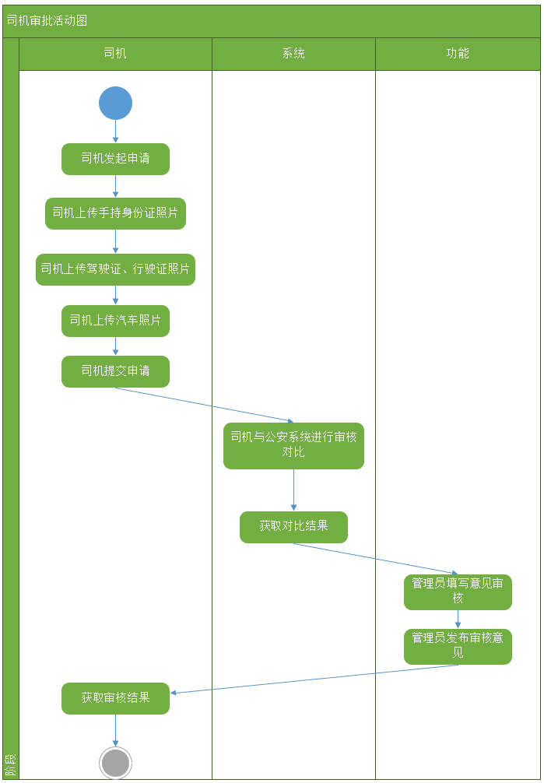

3.6.3 财务管理
管理员可以看到所有用户的所有账单信息，包括账单编号，支付金额，支付状态，支付方式，付款时间等
并可以统计交易量，交易金额等

3.6.4 评价管理
管理员在该界面可以查看所有乘客与司机的评价信息，对违规评价予以删除等操作

产品的非功能性需求

外部接口说明

用户接口

软件接口
1)高德地图查看API；
2)高德地图路径导航API
3)支付宝支付API；
4)微信支付API；
5)银联云闪付API；

性能需求
1)支持的终端数：1,000,000
2)支持并行操作的用户数：1,000,000
3)系统响应的时间特性：迅速

硬件的限制
CPU: Pentium 4 2.0GHz以上
内存：512MB以上容量
显卡：32MB或以上显存之AGP接口显卡

属性

友好性
界面友好美观，操作简单快捷

安全性
1)用户密码均md5加盐加密保存在数据库
2)用户登录时据历史IP地理数据分析，进行手机验证，防止用户账户被盗
3)不同行程订单数据分开存储，数据库采用不同的权限账户
4)请求均采用token验证，防止非法请求
5)支付采用第三方平台安全接口，保证用户资金安全

可维护性
1)司机与用户的个人信息项目可增删改
2)可增删改不同类型行程的功能(比如出租车，快车，约车)
3)提交接口的维护
4)管理平台功能可维护

可转移/转换性
1)可以移植至linux , mac系统编译与运行
2)数据库可以通过转换，兼容MSSQL,MYSQL,MariaDb等

4.4系统的运行环境
1)运行时限：永久
2)运行周期：版本更新时重启

ER图和数据字典抽取

E-R图
根据以上的分析，把在整个系统过程中出现的实体及各个实体之间的关联画成E-R图，以更好的从整体角度了解系统中所有的实体。
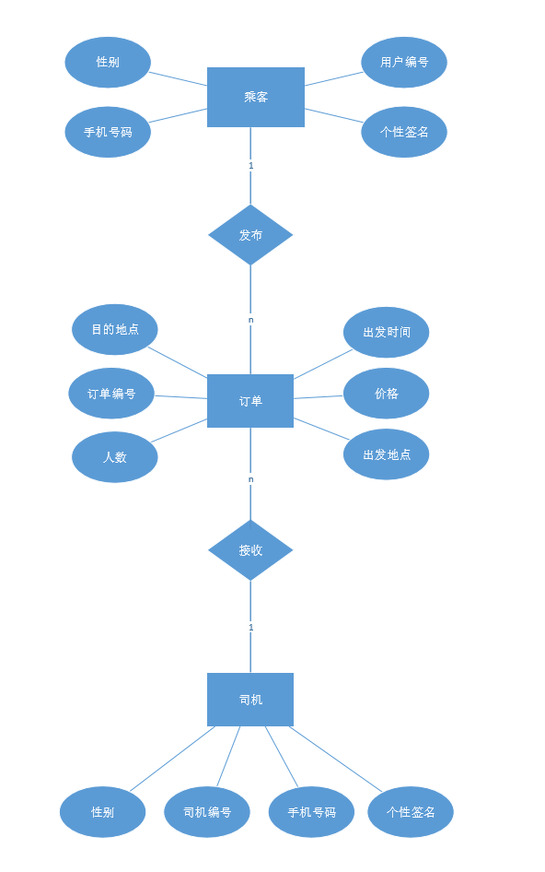

数据字典

数据库表结构设计

用户信息表
字段名 | 类型 | 说明 | 备注
id | Int | 用户id编号 | 主键，自增
phone | Varchar(11) | 手机号
pwd | Varchar(30) | 用户密码
type | Int | 类型 | 0表示乘客，1表示司机
sex | Int | 性别 | 0表示男，1表示女
signature | Varchar(255) | 用户个性签名
tripid | Int | 用户当前发布的行程信息id编号 | 只允许同时存在一个
orderid | Int | 用户当前处于行程中的订单id编号 | 只允许同时存在一个
payid | Int | 需要处理的支付订单 | 只允许同时存在一个

行程发布信息表
字段名 | 类型 | 说明 | 备注
id | Int | 发布信息id编号 | 主键，自增
passenger | Int | 乘客id编号
order | Int | 是否有司机接单 | 0为未被接单，1为被接单
driver | Int | 接单司机id编号 | 司机未接单时为空
starttime | Date | 出发时间
startplace | Varchar(100) | 出发地点
endplace | Varchar(100) | 目的地点
peoplenum | Int | 人数
price | double | 给多少钱

行程订单信息表
字段名 | 类型 | 说明 | 备注
id | Int | 行程订单id
passenger | Int | 乘客id编号
driver | Int | 司机id编号
startplace | Varchar(100) | 出发地点
endplace | Varchar(100) | 目的地点
peoplenum | Int | 人数
price | Double | 多少钱
pstartstate | Int | 司机是否到达出发地 | 0表示未到达，1表示到达
dstartstate | Int | 乘客是否确认出发 | 0表示未确认，1表示确认
pendstate | Int | 司机是否确认到达目的地 | 司机确认到达后将生成支付订单，发送给乘客
dendstate | Int | 乘客是否确认到达目的地 | 0表示未确认，1表示确认
payid | Int | 对应支付订单id

支付订单表
字段名 | 类型 | 说明 | 备注
id | Int | 支付订单id | 主键
orderid | Int | 对应的行程订单id
price | Double | 多少钱
time | Date | 支付订单创建时间
state | Int | 乘客支付状态 | 0表示待支付，1表示已支付

附录A：需求确认
需求评审报告摘要
需求文档 | 输入名称，标识符，版本，作者，完成日期，...
需求评审报告 | 输入名称，标识符，评审日期，...
评审结论 | [ ] 工作成果合格，“无需修改”或者“需要轻微修改但不必再审核”。  [√] 工作成果基本合格，需要做少量的修改，之后通过审核即可。  [ ] 工作成果不合格，需要做出比较大的修改，之后必须重新对其评审。
评审意见
评审小组成员 | 输入评审小组成员

